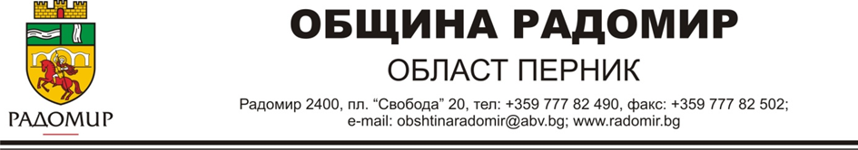

ДО
ПРЕДСЕДАТЕЛЯ НА
ОБЩИНСКИ СЪВЕТ – РАДОМИР ВХ.№ С-215/24.07.2025 Г.

ДОКЛАДНА ЗАПИСКА
от
Кирил Георгиев Стоев –Кмет на Община Радомир

ОТНОСНО: Кандидатстване на Община Радомир по Процедура BG-RRP-11.022 Схема за безвъзмездна помощ „Ново поколение местни политики за култура за малки общини“

УВАЖАЕМИ ГОСПОЖИ И ГОСПОДА ОБЩИНСКИ СЪВЕТНИЦИ,

Национален фонд „Култура“ разкри процедура за кандидатстване по Програма BG-RRP-11.022 Схема за безвъзмездна помощ „Ново поколение местни политики за култура за малки общини“. Краен срок за подаване на проектопредложенията е 13.08.2025г.

Общият размер на отпуснатата финансова подкрепа е 9 900 000 лв. Одобрените проекти трябва да бъдат изпълнени до 31.03.2026г. Минималната сума за която може да се кандидатства е 40 000лв, а максималната – 200 000лв. Всеки кандидат може да кандидатства само с едно проектно предложение, а броят на културните продукти в него е без ограничение.
Задължителни за проекта са двете специфични цели-
Специфична цел 1 - подкрепа за културни оператори, чрез които общината осъществява културните си политики (задължителна, не по-малко от 80% на бюджета по проектното предложение) и
Специфична цел 2 - подкрепа на общинската администрация за развитие на нови културни политики и инструменти за партньорство в сферата на културното развитие.

По процедурата има задължително съфинансиране от страна на крайните получатели в размер на 25 % от безвъзмездното финансиране. В случая за Община Радомир, това е сумата, която е гласувана като стойност за Общински фонд „Култура“.
Важно условие за кандидатстването е общината – кандидат да има приет от Общински съвет правилник, механизъм или програма по общински фонд „Култура“.
Важно условие също е, че в НЕдопустимите разходи са включени всякакви дълготрайно материални активи.

Допустими културни оператори по процедурата са:
1. Културни организации по смисъла на чл.10, ал.1, т.1 от Закона за закрила и развитие на културата - лица, регистрирани по реда на Търговския закон, на Закона за юридическите лица с нестопанска цел или на Закона за кооперациите.
2. Творческите съюзи - сдружения с нестопанска цел, които обединяват лица, извършващи сродна творческа дейност в областта на културата по чл. 10, ал. 3 от Закона за закрила и развитие на културата или техни правоприемници.
3. Културни организации съгласно чл. 4, ал. 1 от Закона за закрила и развитие на културата - държавните, общинските и регионалните културни институти или техни правоприемници.
4. Културните институти съгласно чл. 9, ал. 1 от Закона за закрила и развитие на културата - регионалните културни институти или техни правоприемници.
5. Лица, осъществяващи дейност като частни културни организации, учредени съгласно Закона за народните читалища.
6. Физически лица с българско гражданство, регистрирани като самоосигуряващи се лица (включително неформални групи артисти).
Смятам, че с така поставените условия Община Радомир би могла да кандидатства по СЦ 1 с голяма част от събитията предвидени в културния календар, както и с допълнителни такива. Създаване на документални видеа за традициите на Радомир – с участие на местните общности.
По СЦ 2 изработване на интерактивна онлайн карта с културни обекти, събития, маршрути, арт пространства. Партньорство с успешни български общини с утвърдени културни модели – организиране на обмен, посещения и уъркшопи.

На основание чл.21 ал.1 т.23 и ал.2 от ЗМСМА, във връзка с чл.17, ал.1, т.7 от същия закон Общински съвет – Радомир прие следното

Р Е Ш Е Н И Е:
- Дава съгласие кмета на Община Радомир да подаде и подпише проектно предложение по Процедура BG-RRP-11.022 Схема за безвъзмездна помощ „Ново поколение местни политики за култура за малки общини“

- Дава съгласие, в случай, при одобрение на проектното предложение община Радомир да осигури 25% съфинансиране от исканото безвъзмездно финансиране.

ВНОСИТЕЛ:
КИРИЛ СТОЕВ
Кмет на Община Радомир

Съгласували: Изготвил:
Станислава Генадиева – Зам. кмет Надя Тасева- г. спец. „Култура“

Ива Крумова-юрисконсулт

